Справка о проведённых мероприятиях
в рамках муниципального этапа областного конкурса команд юных помощников инспекторов движения дошкольных образовательных организаций «Волшебное колесо – 2023» в МБДОУ № 6 «Колосок» п.Гигант.
В нашем детском саду на протяжении нескольких лет существует команда юных помощников инспекторов движения – ЮПИД. Это добровольное объединение воспитанников старшей дошкольной группы, создано с целью формирования у детей специальных знаний, умений, практических навыков безопасного поведения на дороге. В этом учебном году в команду ЮПИД «Огоньки» вошли 8 воспитанников из подготовительной группы «Радуга». Команда ЮПИД «Огоньки», под руководством старшего воспитателя Копенкиной Т.К. и воспитателя Мысник А.Ю., активно вовлекается в проведение профилактической работы по предупреждению ДДТТ среди малышей и сверстников, участвует в пропаганде БДД среди родителей, активное участие принимает в акциях. В работе по изучению правил безопасного дорожного движения с воспитанниками и их родителями нами используются как традиционные так и нетрадиционные формы и методы работы. Сюжетно-ролевые, дидактические и подвижные игры, конкурсы, встречи с работниками ГИБДД, викторины, тематические занятия-развлечения, тематические кукольные спектакли, развивающие игры с использованием ИКТ, квест-игры, социально значимые акции. Ни стал исключением и этот учебный год.
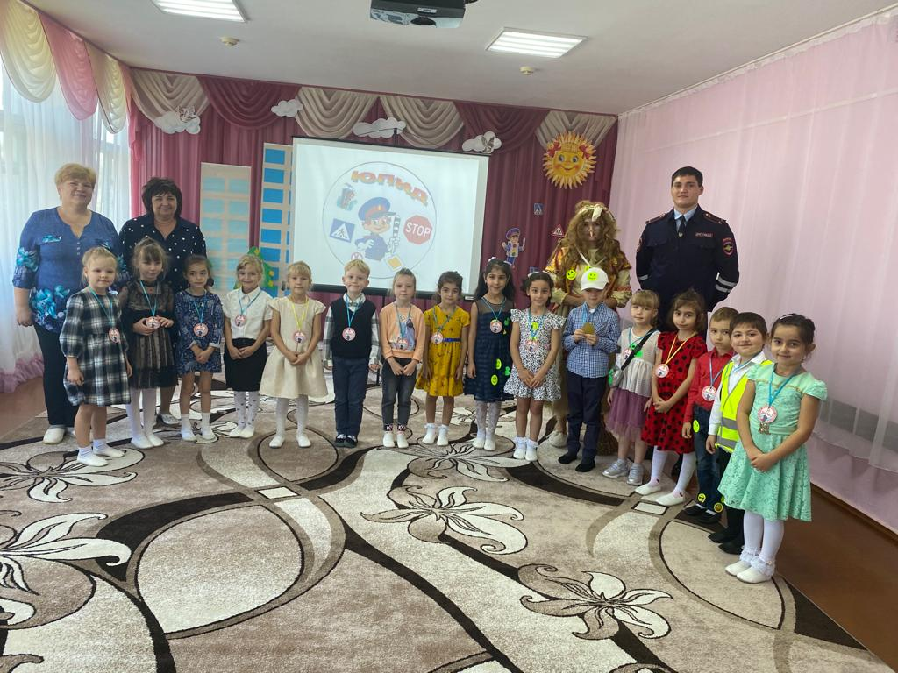
Деятельность команды началась с традиционного посвящения в ряды ЮПИД.
Очень тесно сотрудничали с командой ЮИД МБОУ СОШ №76 «Зеленный свет». В муниципальном этапе смотра готовности команд ЮПИД дошкольных учреждений «ЮПИД в едином строю с ЮИД» заняли 3 место.
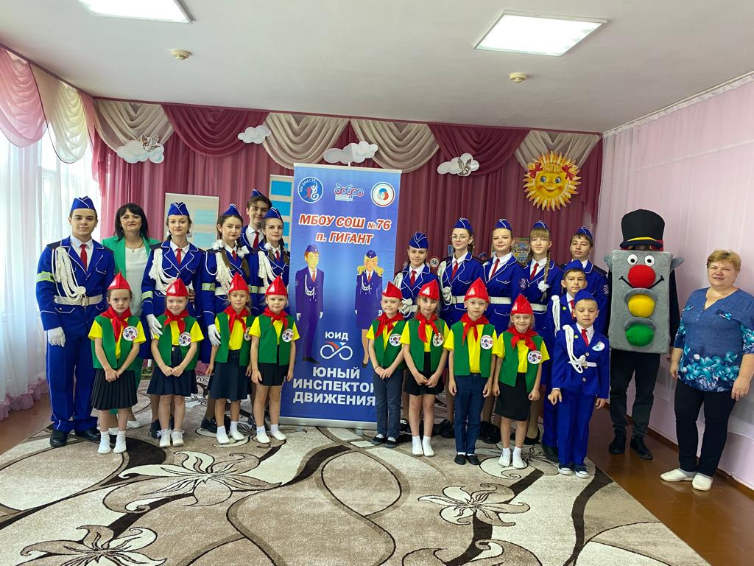
В течении учебного года приняли участие в социально значимых акциях: «Засветись ради ЖИЗНИ», «Письмо водителю», «С мамой по безопасной дороге», «Письмо водителю», «Безопасный пассажир», «Заметный пассажир», «Ребенок пассажир».
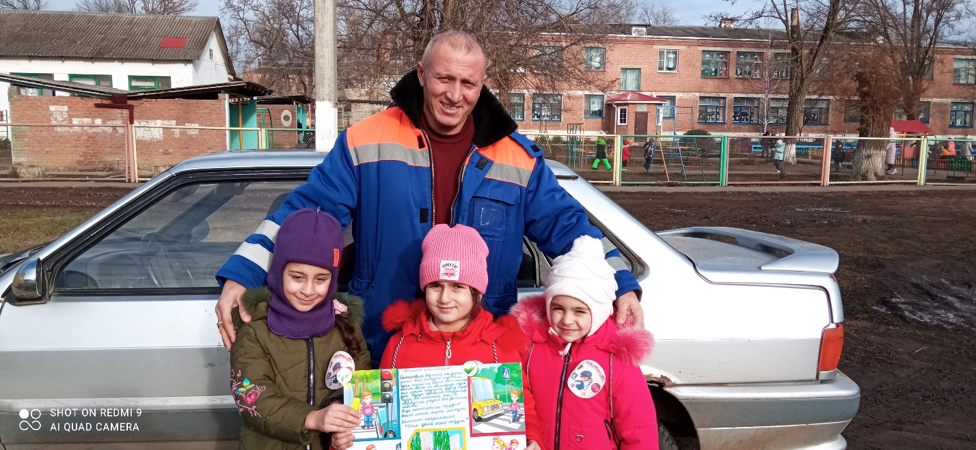

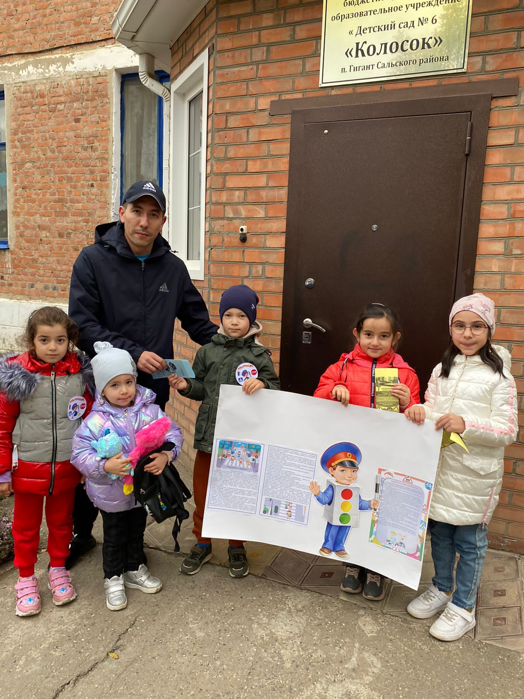
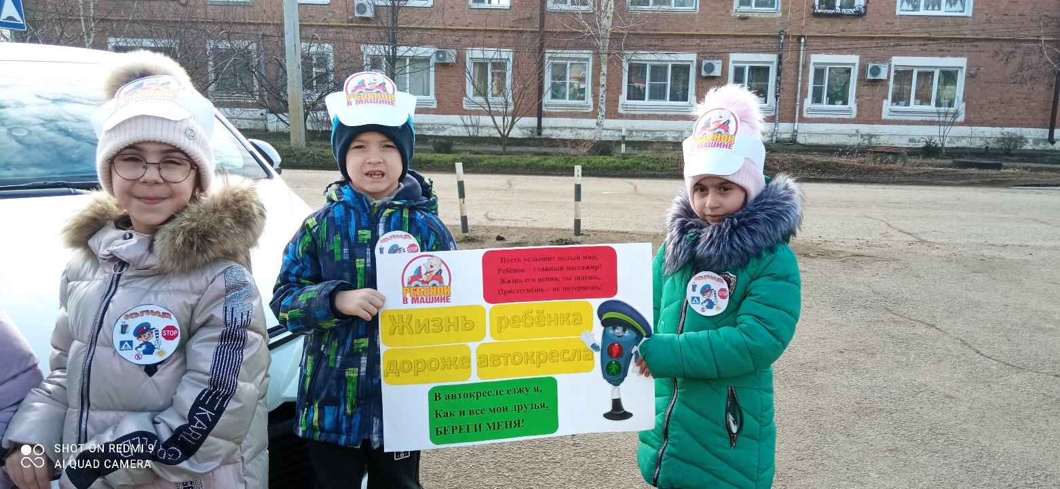

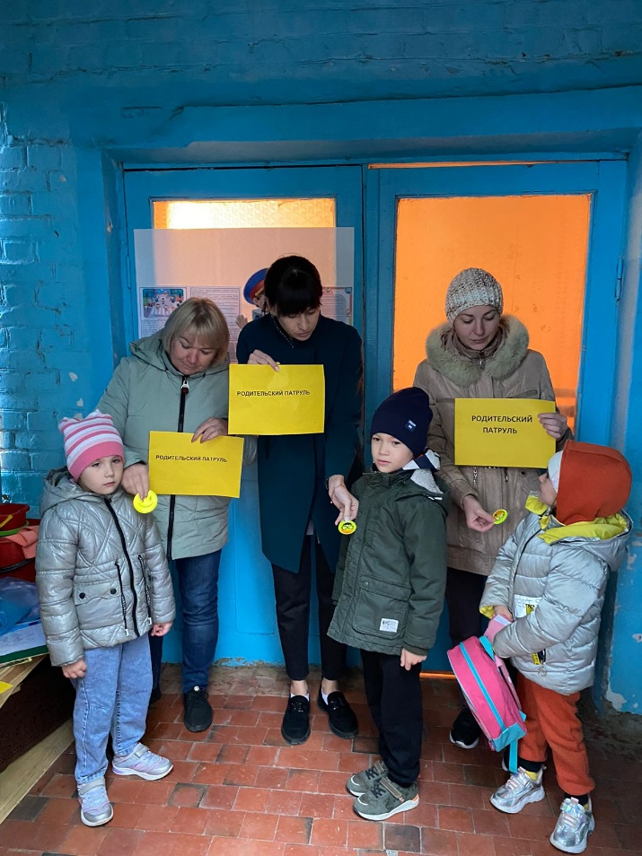

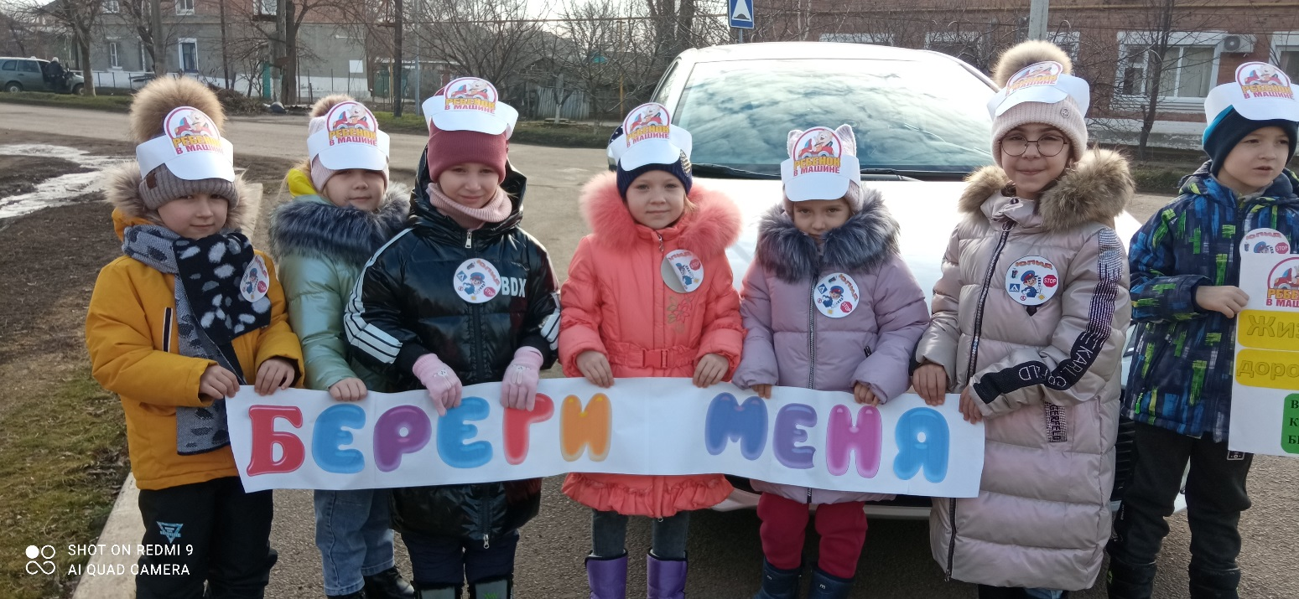
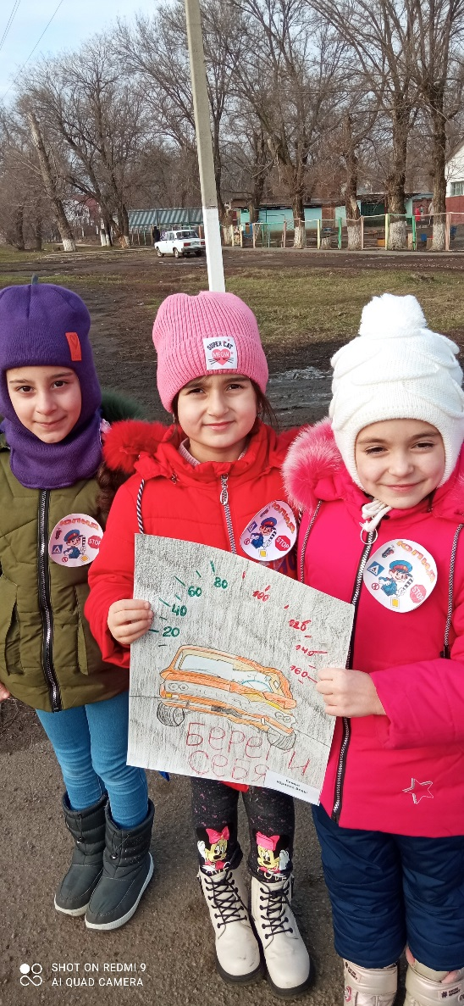
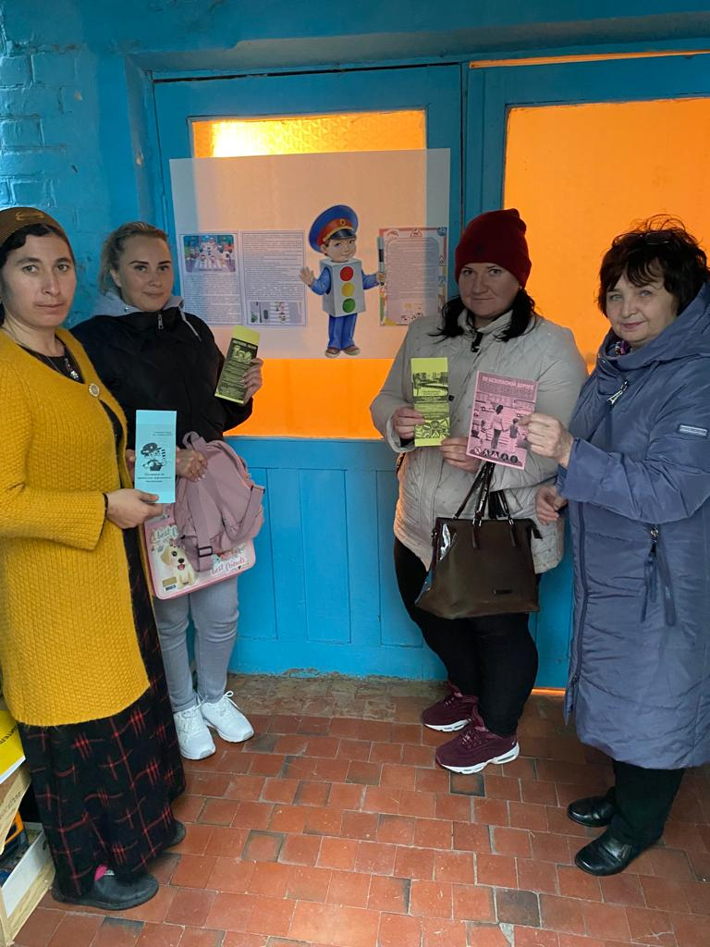

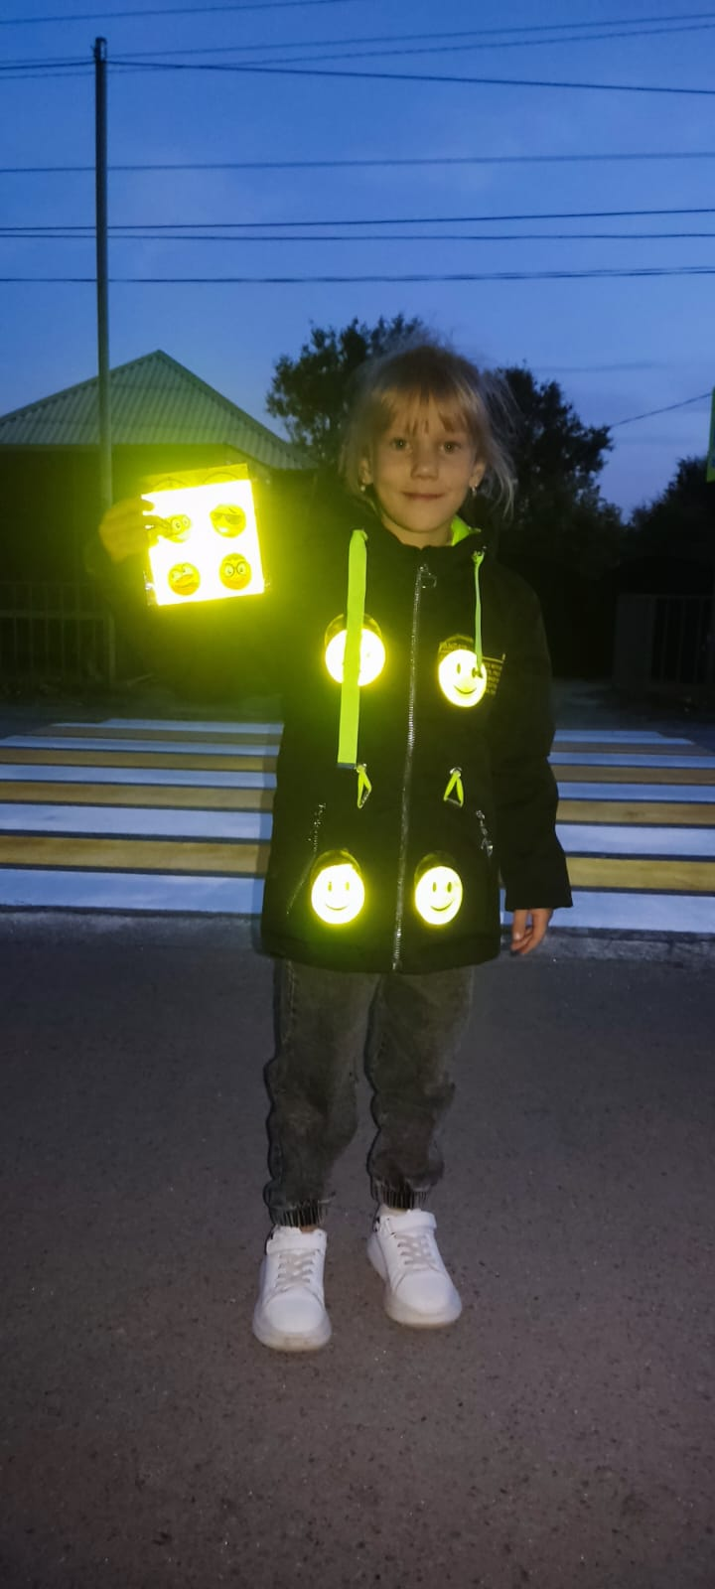
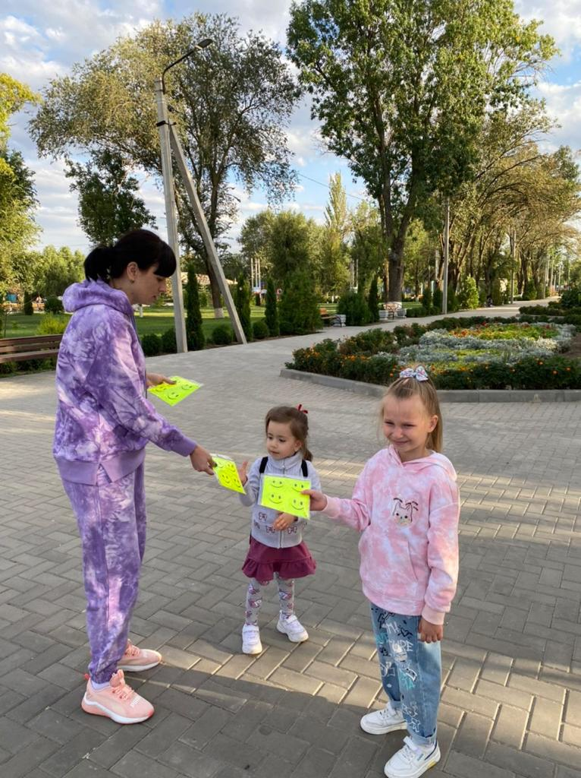
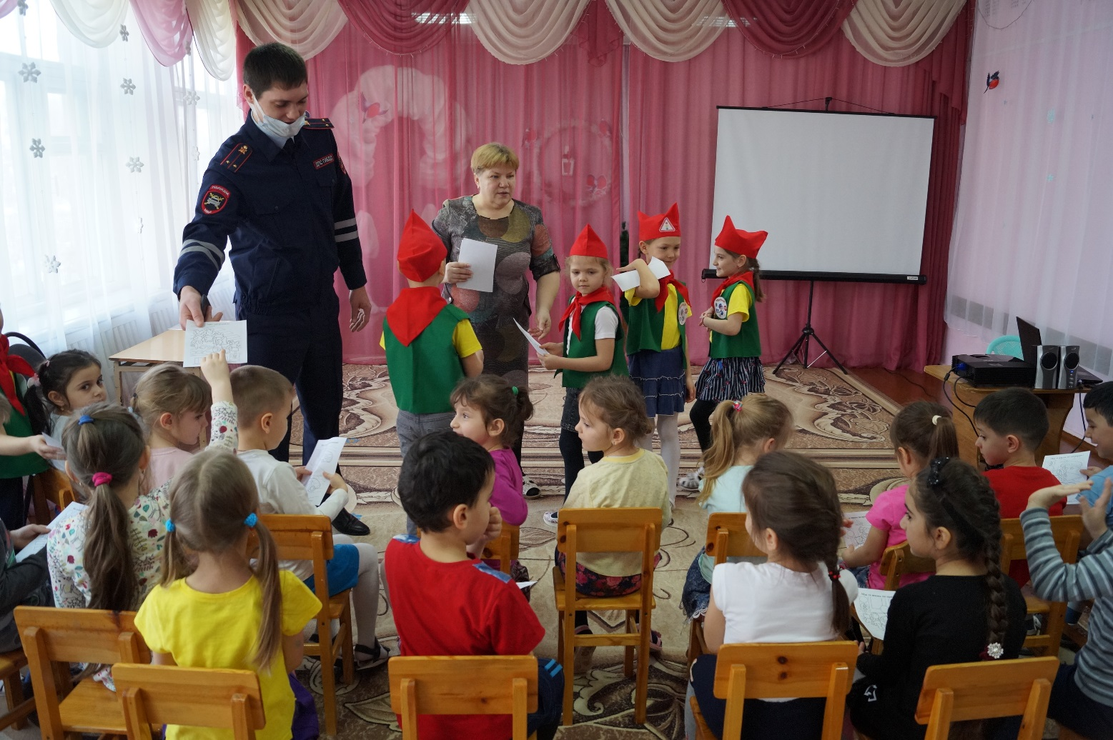
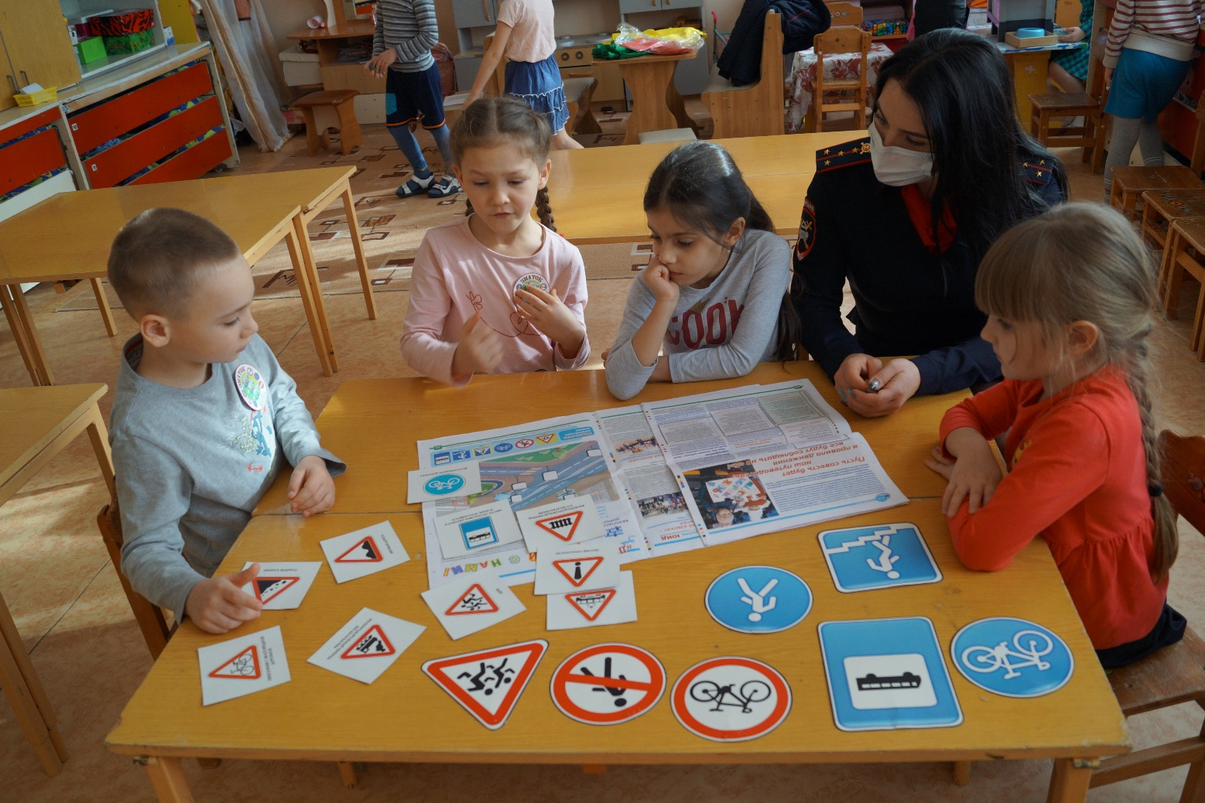
Частыми гостями у наших ребят бывают представитель Госавтоинспекции Инга Юрьевна Зубенко, инспектор по пропаганде и Дмитрий Владимирович Донцов, инспектор ДПС, член инициативной группы «Родительский патруль».

Роль «Комиссии за безопасность движения» очень значима в работе с командой ЮПИД. Члены комиссии создают условия для реализации плана работы с детьми по БДД. Участвуют в разработке сценариев мероприятий. Принимают активное участие в подготовке и проведении акций, конкурсов, праздников. Не стал исключением и муниципальный этап областного конкурса команд юных помощников инспекторов движения дошкольных образовательных организаций «Волшебное колесо – 2023».
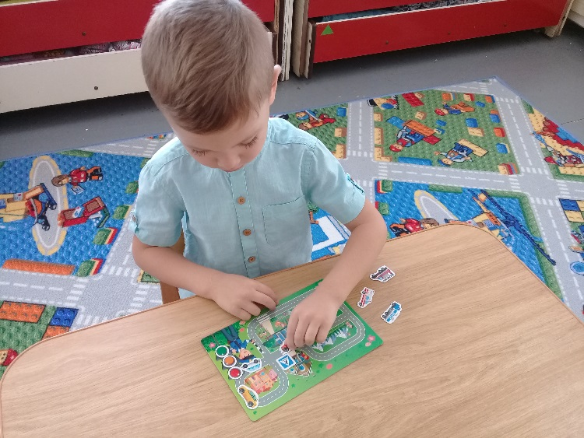
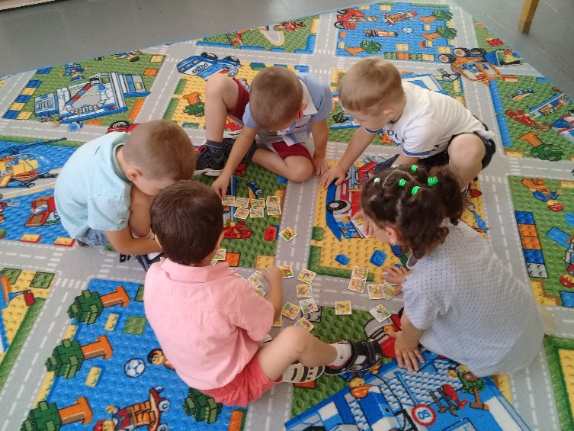
В рамках подготовки были организованы различные эстафеты, беседы, викторины. Чтобы научить ребенка безопасному поведению на дороге, с ним надо играть. Безопасность напрямую зависит от тех игр, в которые играет дошкольник. Для детей важно, чтобы они правила дорожного движения не заучивали, а понимали их. А через познавательно-игровую деятельность научились вести себя в различных неожиданных ситуациях, которые могут возникнуть на улице.

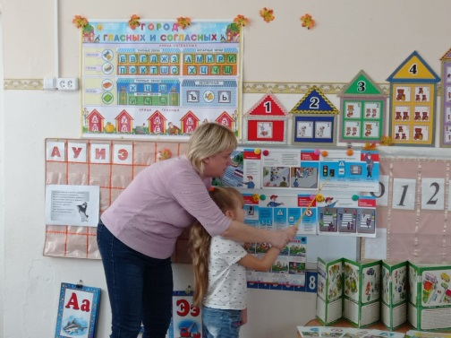
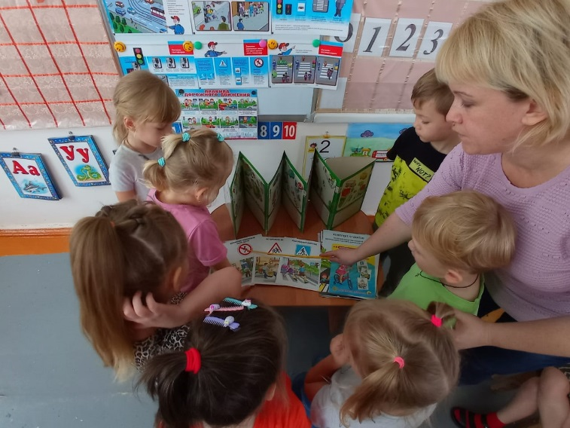
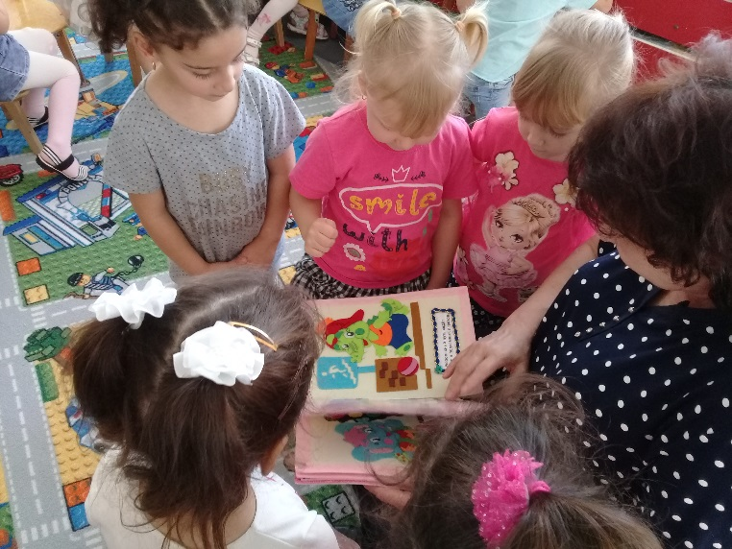
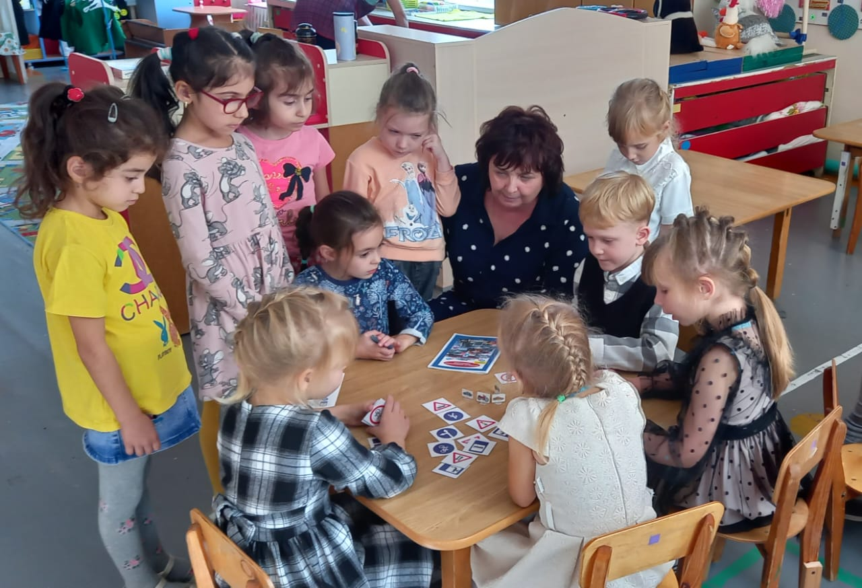
В целях повышения уровня организации работы с командой ЮПИД, внедрения инновационных форм и методов работы с воспитанниками, их родителями, во исполнение приказа Управления образования Сальского района №193 « О проведении муниципального этапа областного конкурса команд юных помощников инспекторов движения дошкольных образовательных организаций «Волшебное колесо – 2023» в ДОУ были проведены следующие мероприятия:

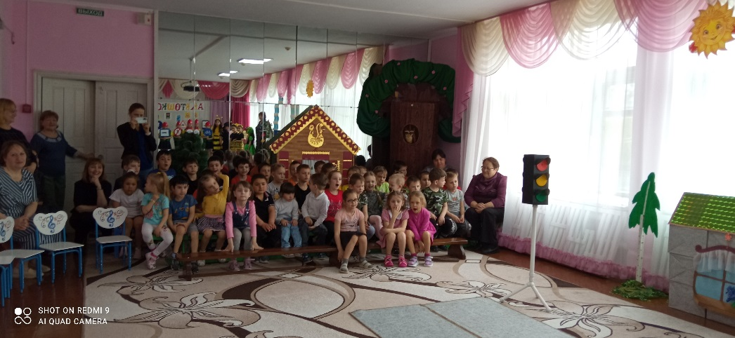
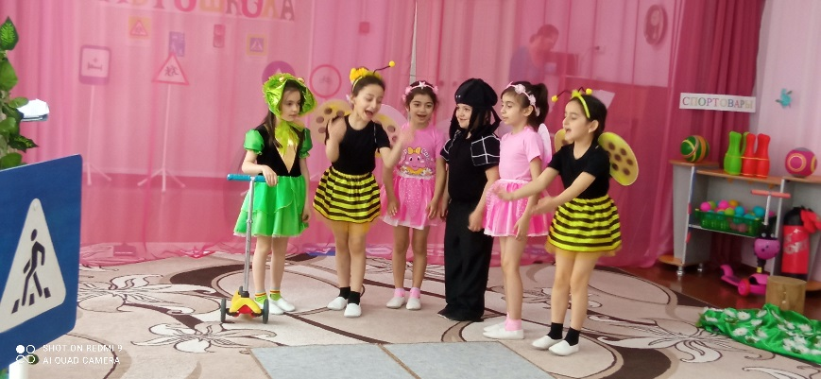
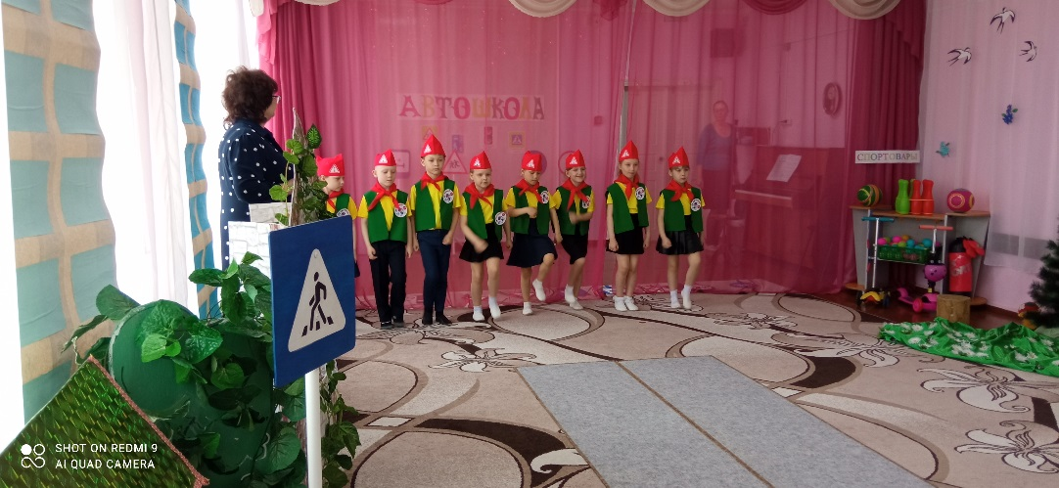
1. Агитационно-пропагандистское выступлением по тематике безопасности дорожного движения в виде мини-спектакля по мотивам сказки «Муха-цокотуха».
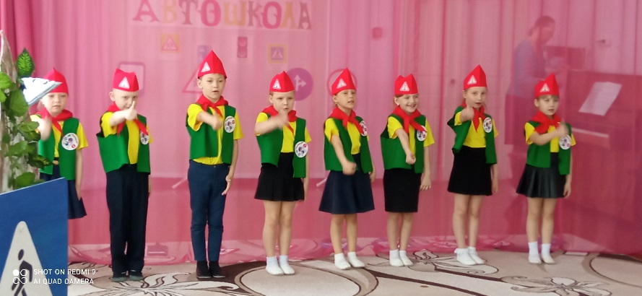

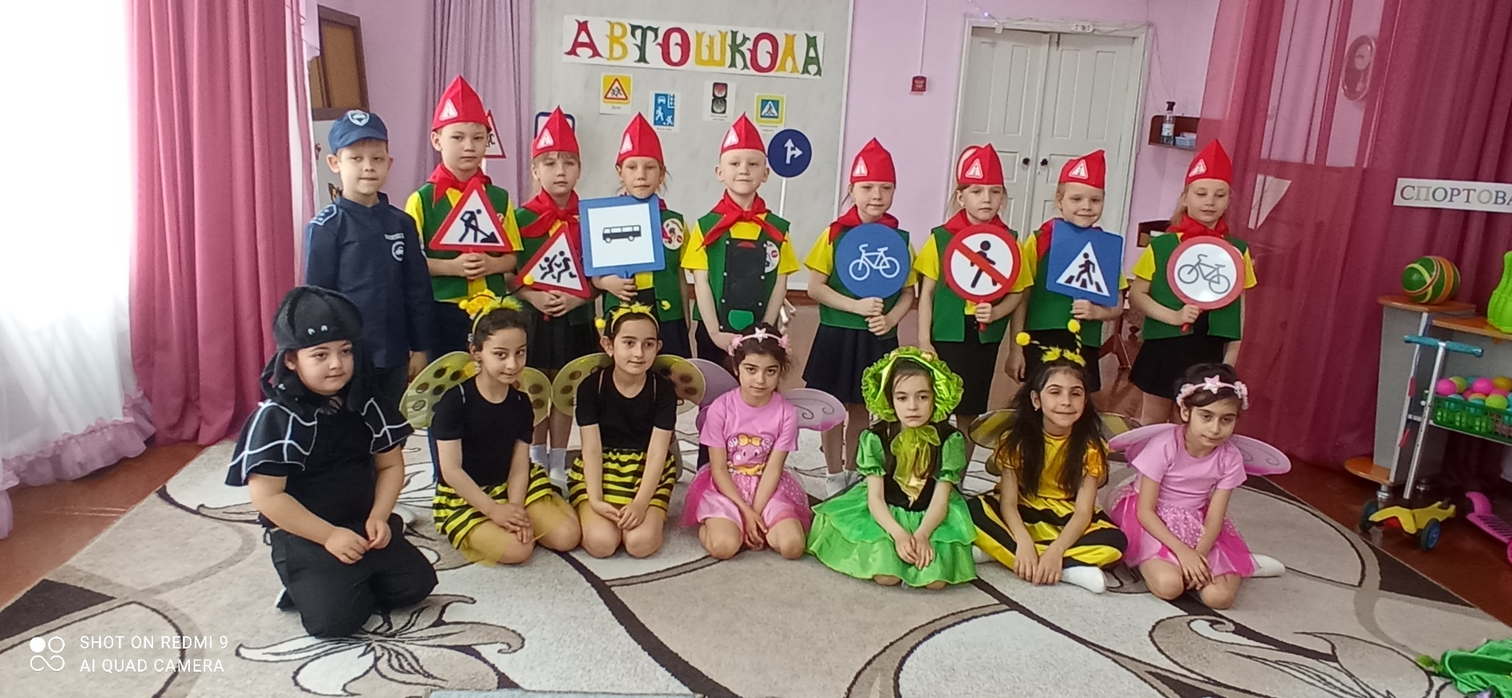
2. Соревнования команды ЮПИД, которые предусматривали выполнение теоретических заданий на знание правил дорожного движения «Правила дорожные знать каждому положено», эстафету «Первые шаги доврачебной помощи» и фигурное вождение самоката.
Задания включали в себя тематические разделы:
- правила перехода проезжей части на регулируемом и нерегулируемом перекрёстке;
- знание дорожных знаков;
- использование световозвращающих элементов;
-правила перевозки детей в общественном транспорте и в салоне легкового автомобиля;
-решение проблемных ситуаций.
Прохождение эстафеты «Первые шаги доврачебной помощи» состояло из 2-х заданий. 1 задание - «Собери аптечку»: каждый участник должен добежать до линии финиша, выбрать на столе предмет, рассказать о его назначении и применении. Далее он относит выбранный им предмет в свою аптечку и передаёт эстафету следующему члену команды. 2 задание - «Помоги мишке». Проводится для всех членов команды в виде эстафеты между командами по оказанию первой помощи пострадавшему в дорожно-транспортном происшествии с применением перевязочных материалов и подручных средств, находящихся в автомобильной аптечке, путем наложения простых повязок. Каждый участник команды по сигналу бежит до предполагаемого потерпевшего (мишка) и накладывает повязку:
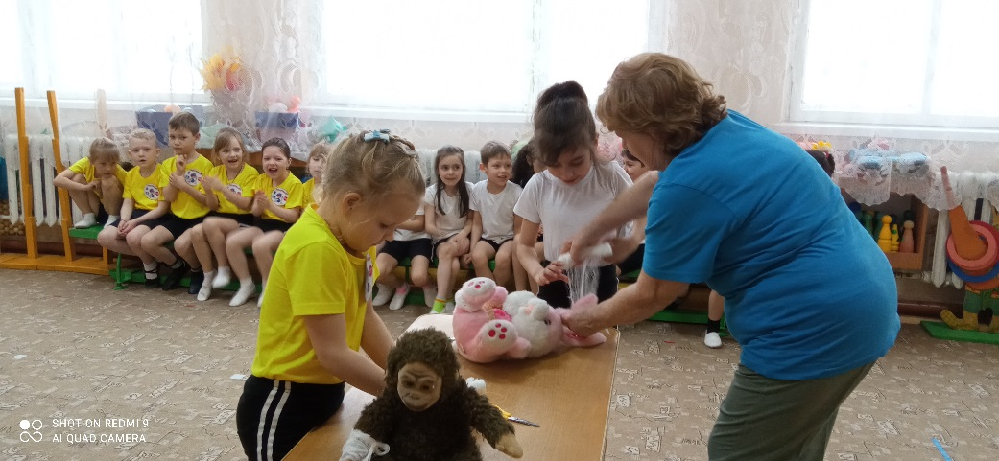
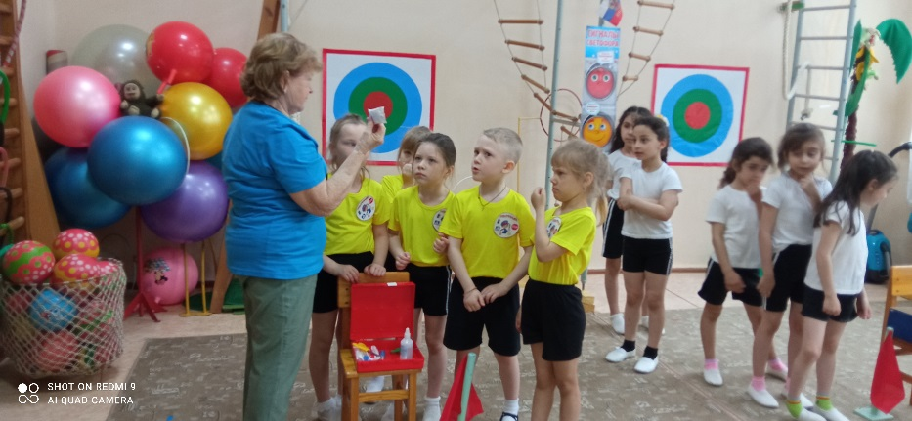
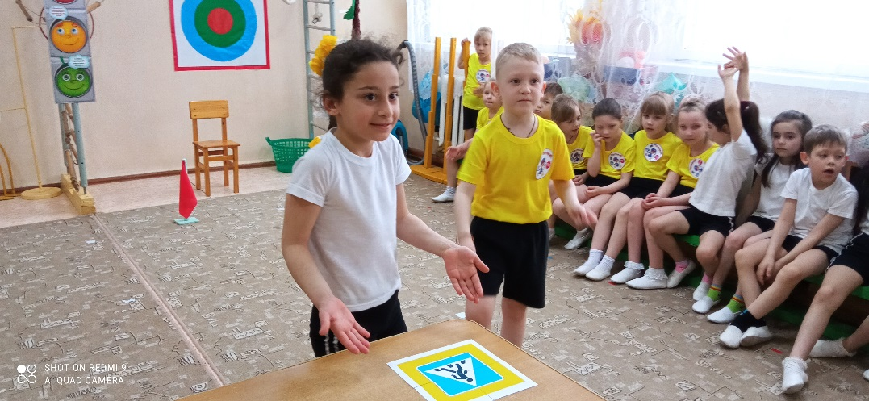
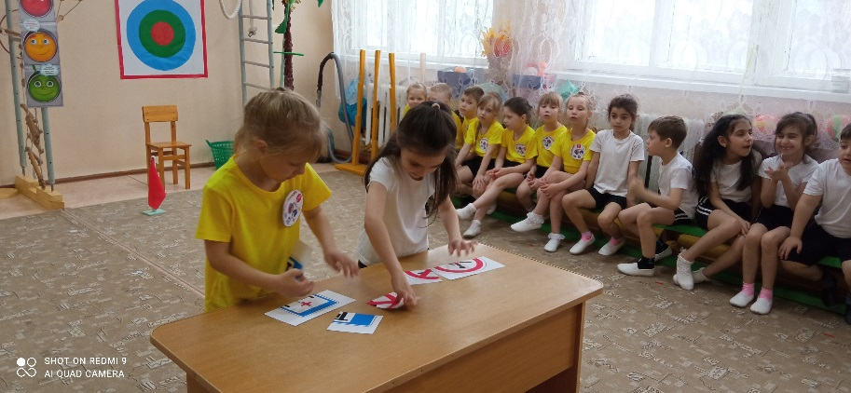
Фигурное вождение самоката также включало в себе 2 этапа. 1 этап «Эстафета «Передай эстафету»: по сигналу проехать на самокате до ориентира, объехать вокруг стойки и по прямой вернуться к своей команде. Игроки выполняли задание друг за другом. 2 этап «Эстафета «Извилистая дорожка»: на велосипеде объехать «змейкой» вокруг стоек до ориентира и так же вернуться к своей команде. Игроки выполняют задание друг за другом.
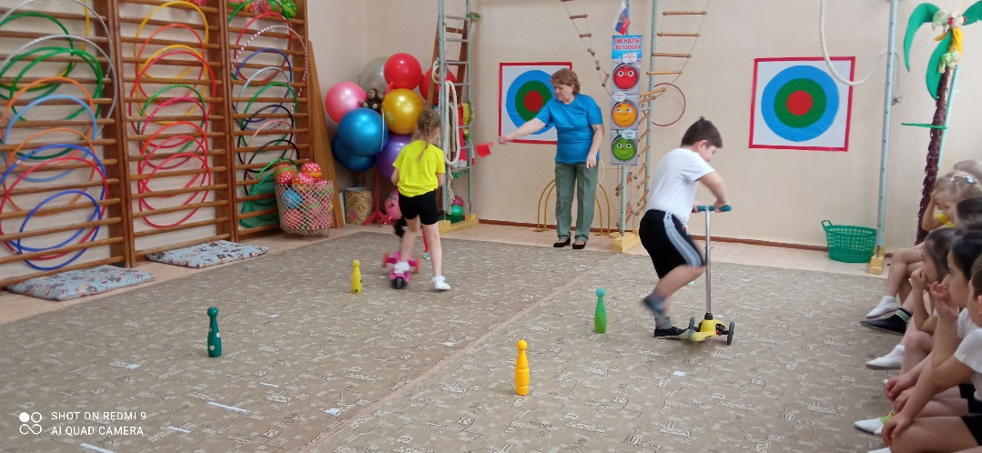
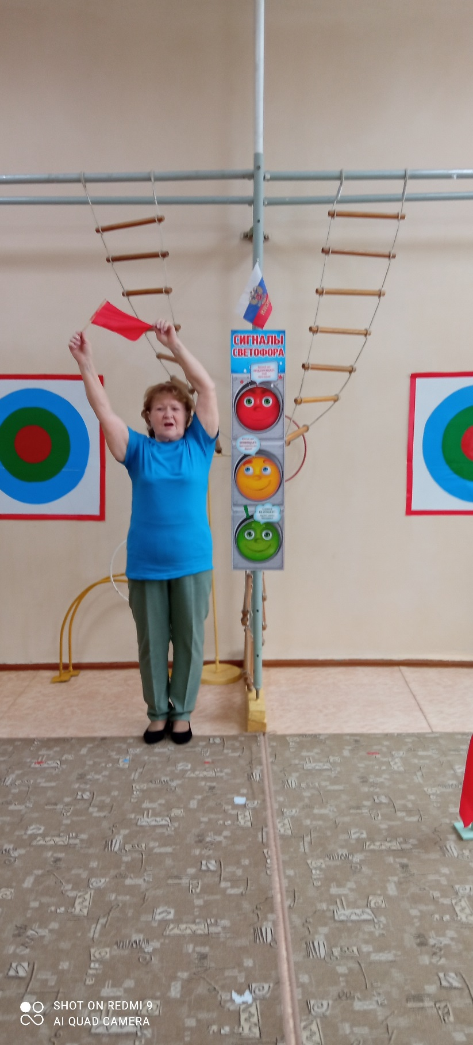
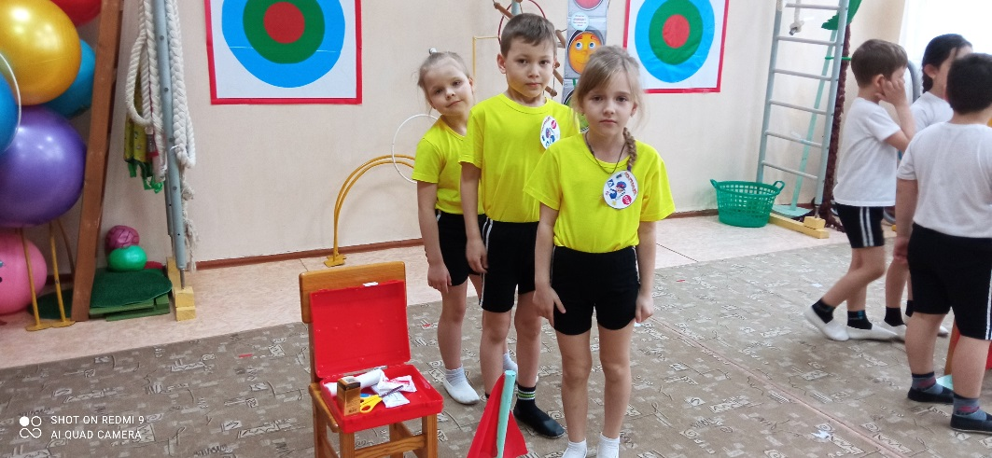
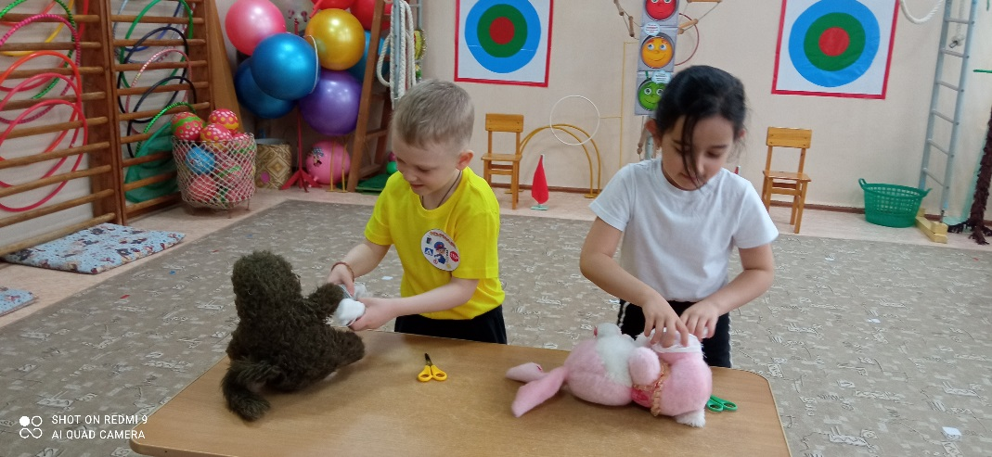
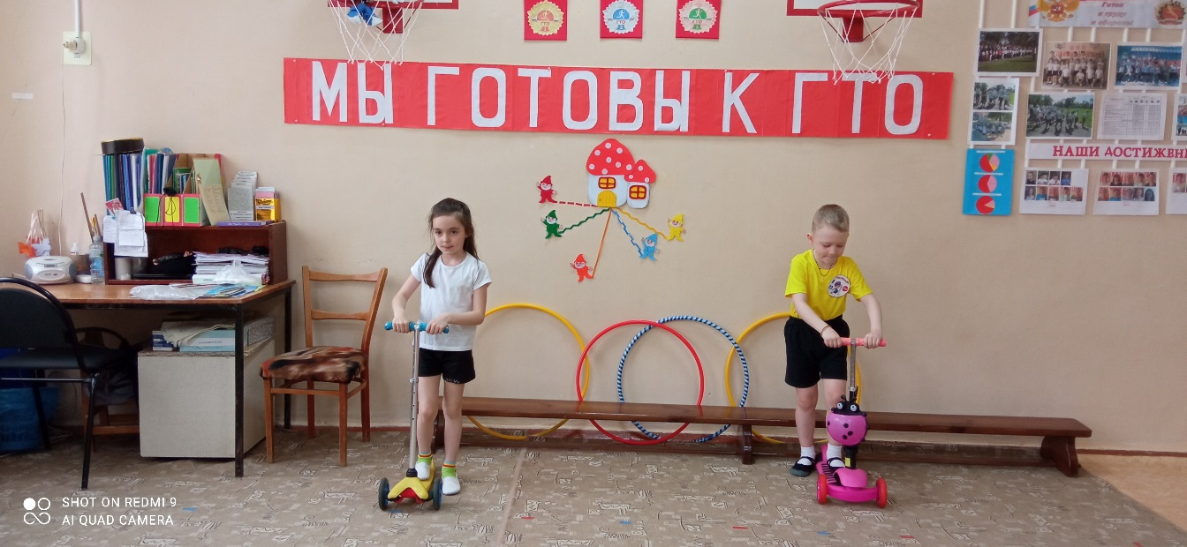
Ребята весело и с пользой провели время, ведь данное мероприятие направлено на предупреждение дорожно-транспортных происшествий с участием несовершеннолетних.

20.04.2023г. Старший воспитатель Копенкина Т.К.

Заведующий МБДОУ ____________ Фоменко А.А.

М.П.

